PRAKTIKUM
no | Langkah langkah | eksekusi
1 | Buka https://colab.research.google.com/, pilih tab Github dan pastikan repository yang terpilih ada repository yang sama dengan praktikum pada minggu pertama dan kedua. Lanjutkan dengan membuat notebook baru dan ubah nama file menjadi “Week3.ipynb”. Perhatian: Jangan lupa untuk menyimpan salinan ke Github setelah melakukan perubahan / ketika Anda sudah selesai melakukan praktikum. | 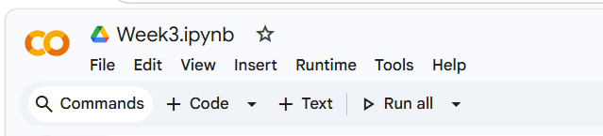
2 | Akses folder images pada Google Drive Anda | 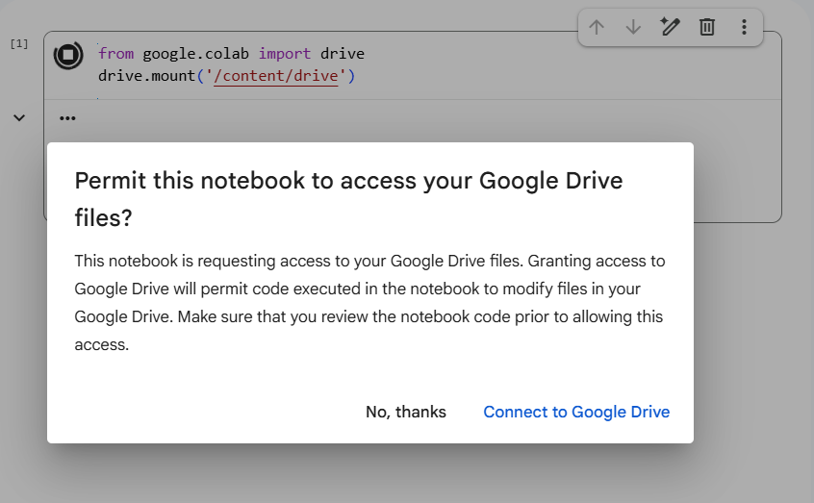
3 | Melakukan transformasi linier brightness dengan memasukkan nilai konstanta tertentu dan menghasilkan warna. Seperti yang telah dibahas pada ulasan teori, formula untuk melakukan transformasi linier brightness adalah sebagai berikut: (𝑥,𝑦) = 𝑓(𝑥,𝑦)+𝑏 dimana g(x,y) adalah nilai pixel setelah transformasi, f(x,y) adalah nilai pixel asli, dan b adalah nilai brightness. Tuliskan potongan kode berikut untuk mengimplementasikan linier brightness pada google colab: | 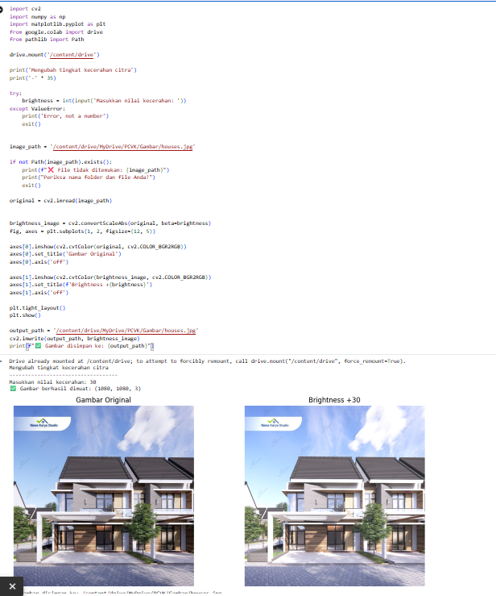

TUGAS PRAKTIKUM
no | Instruksi | Eksekusi
1 | Implementasikan inverse citra pada Google Colaboratory menggunakan formula yang terdapat pada bagian Ulasan Teori. | 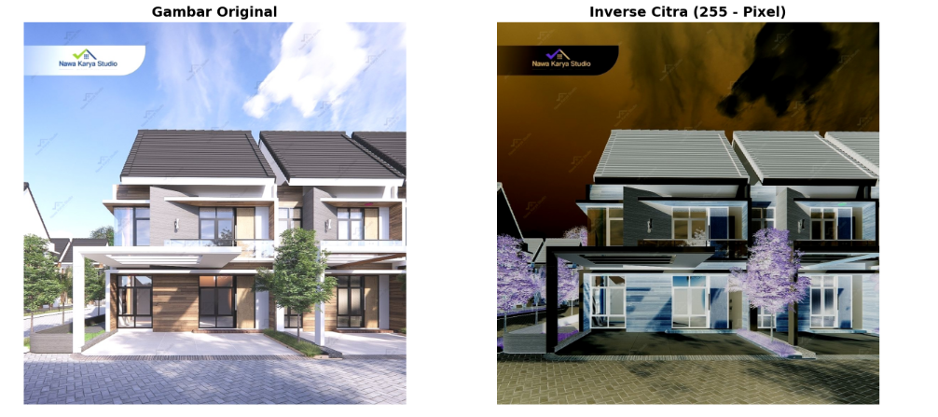
2 | Implementasikan transformasi contrast pada Google Colaboratory menggunakan formula yang terdapat pada bagian Ulasan Teori untuk kontras | 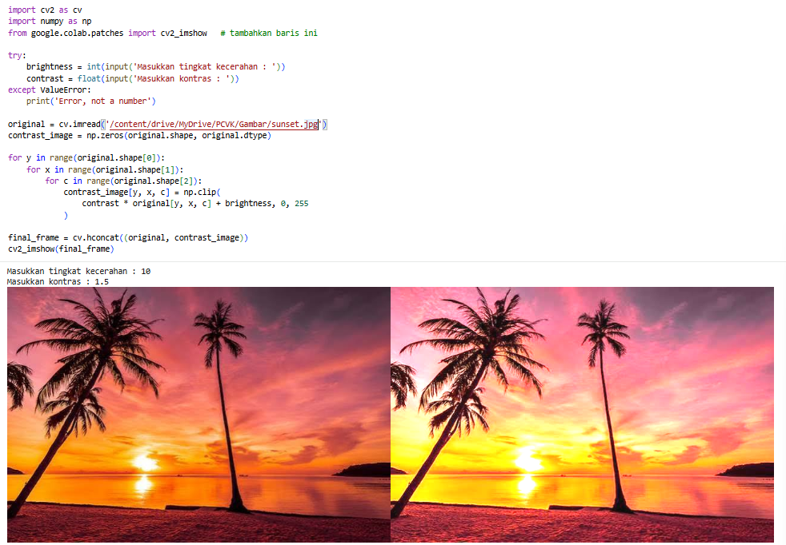
3 | Implementasikan transformasi logarithmic brightness pada Google Colaboratory menggunakan formula yang terdapat pada bagian Ulasan Teori untuk transformasi log | 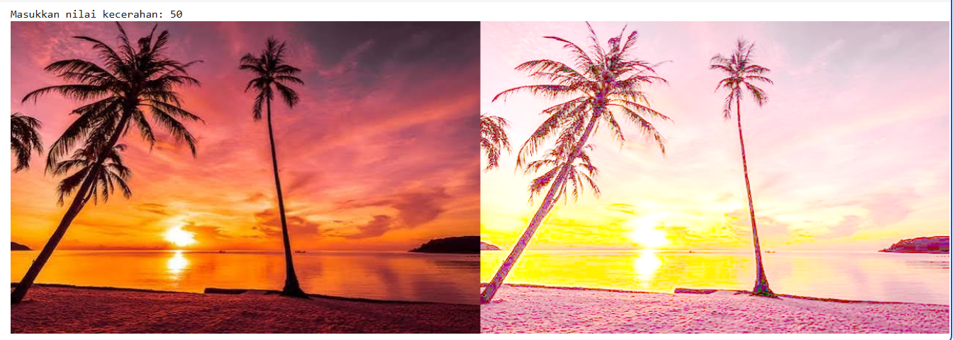
4 | Implementasikan transformasi grayscale menggunakan metode averaging, lightness, dan luminance pada Google Colaboratory menggunakan formula yang terdapat pada bagian Ulasan Teori | A.  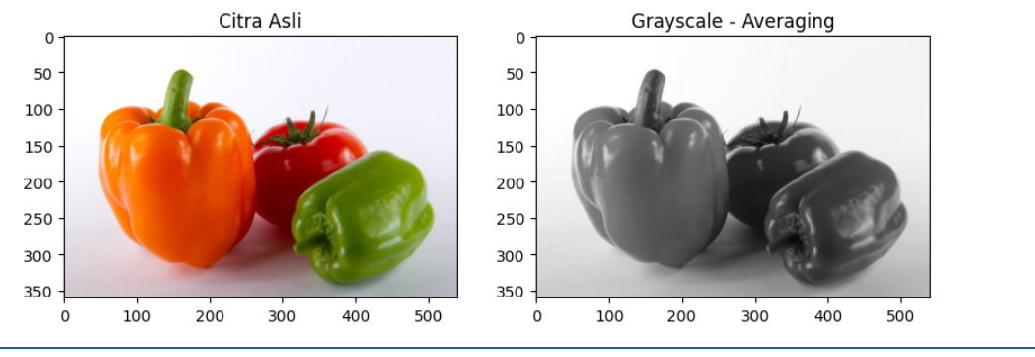  B.  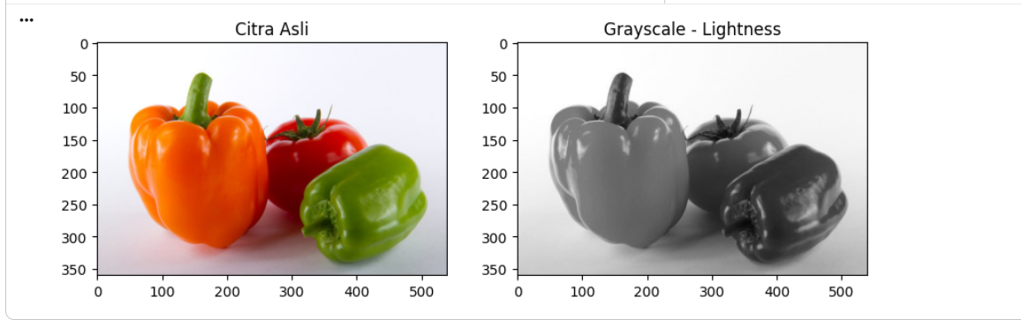  C.  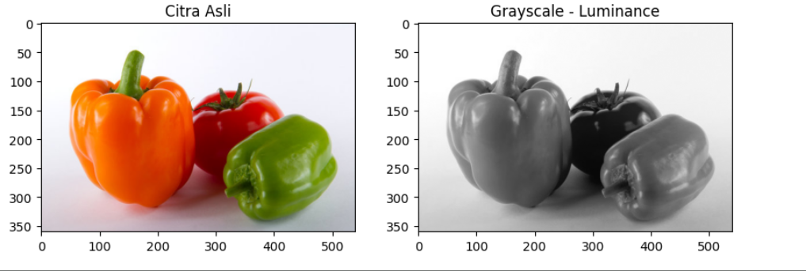
5 | Implementasikan transformasi grayscale menggunakan metode averaging, lightness, dan luminance pada Google Colaboratory menggunakan formula yang terdapat pada bagian Ulasan Teori | 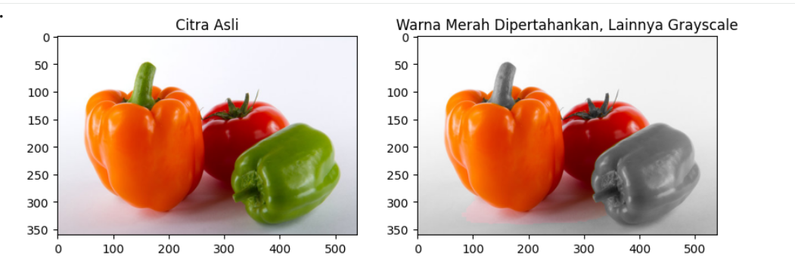
6 | Buat Gamma Correction sesuai dengan petunjuk berikut Percobaan ini akan meminta anda membuat Gamma Correction. Pada percobaan ini, nilai Gamma akan diset dengan meminta masukan dari pengguna. Berikut adalah kode untuk meminta masukan nilai dari pengguna. Lanjutkan kode tersebut dengan membuat image dengan gamma correction sesuai rumus yang telah diberikan. | 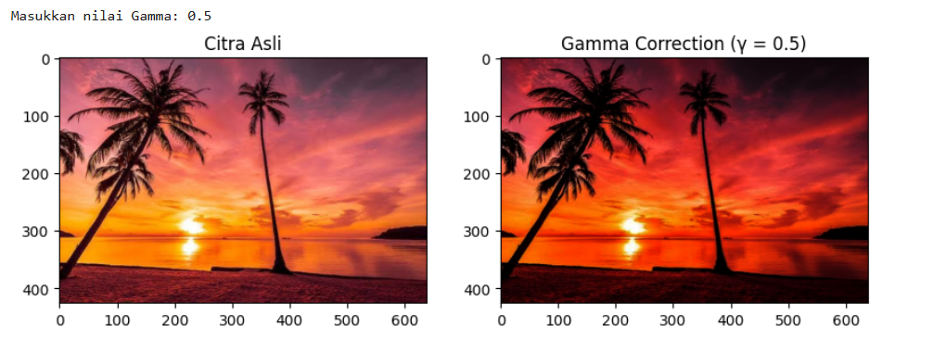
7 | Buat Simulasi Image Depth Percobaan ini digunakan sebagai simulasi dari proses kuantisasi citra. Pada kuantisasi citra, pixel dapat direpresentasikan dengan n-bit kedalaman (default menggunakan 8-bit). Pada pixel 8-bit, warna yang memungkinkan adalah 256 warna, dari 0 (0000 0000) hingga 255(1111 1111). Pada pixel 7-bit, warna yang memungkinkan adalah 128 warna, dari 0 (000 0000) hingga 127 (111 1111). Kemungkinan warna didapat dari pangkat 2 jumlah bit. Jika 7bit, maka jumlah warnanya adalah 27 = 128, dst. | 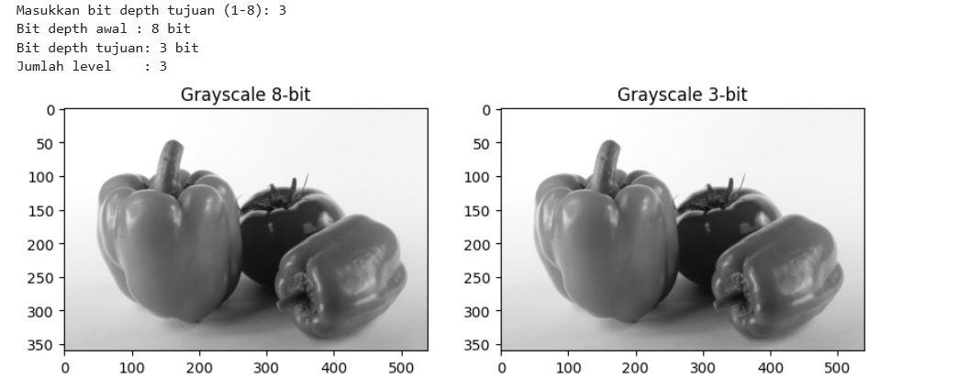
8 | Buat modul Average Denoising Buat modul average denoising sesuai dengan rumus yang telah diberikan pada sub bab sebelumnya. | 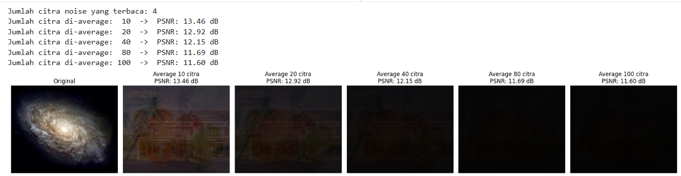
9 | Buat image masking | 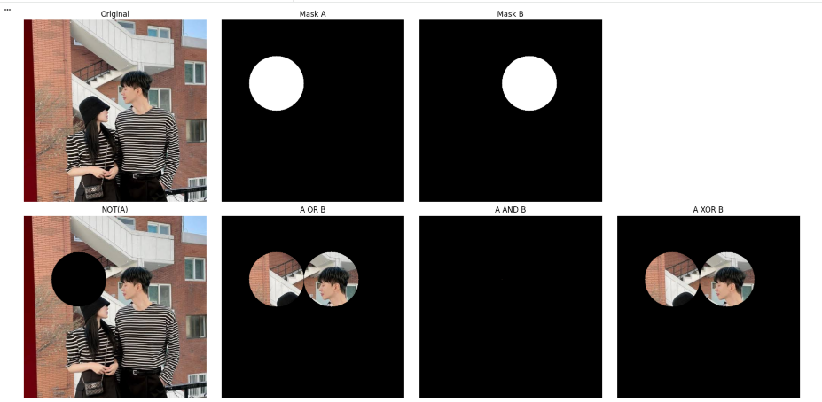  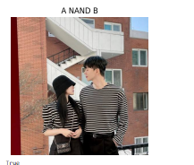
10 | Carilah foto malam hari yang gelap. Namun, beberapa bagian gambar memiliki detail yang sebenarnya cukup baik. Pilih salah satu metode berikut dan implementasikan pada foto tersebut (Linear Brightness, Contrast, Logarithmic Brightness, Gamma Correction). Sebutkan alasan dan resiko metode yang Anda gunakan. | 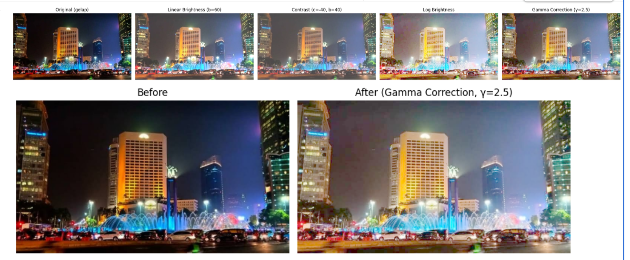
11 | Perbaiki kualitas pada citra tersebut dengan metode operasi dasar citra apapun. Diperbolehkan menggunakan lebih dari 1 metode. Kemudian jelaskan: • Metode yang dipilih • Alasan pemilihan • Menentukan parameter terbaik • Menghasilkan citra dengan menunjukkan before-after. | 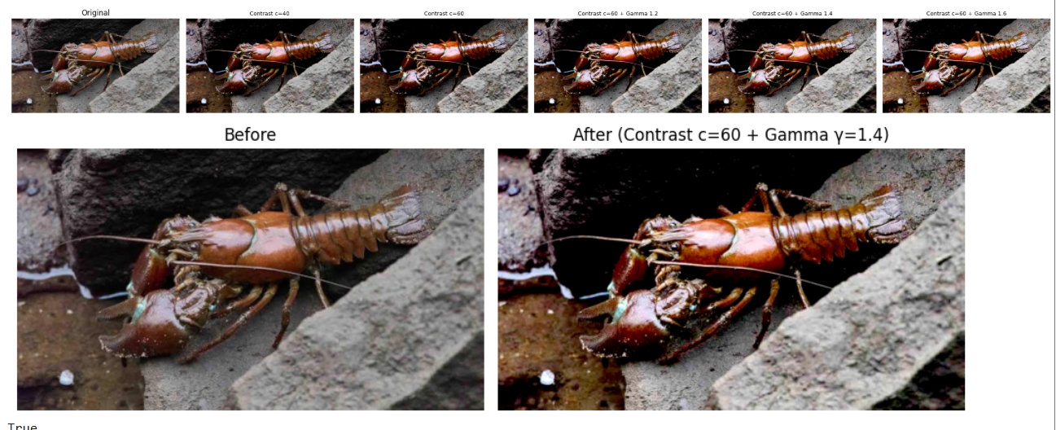  - Metode Contrast Enhancement dan Gamma Correction  - foto bawah karena cahaya tersebar oleh air, dan sebagian area cenderung gelap dan ada baying banyan nya  - Parameter Contrast

